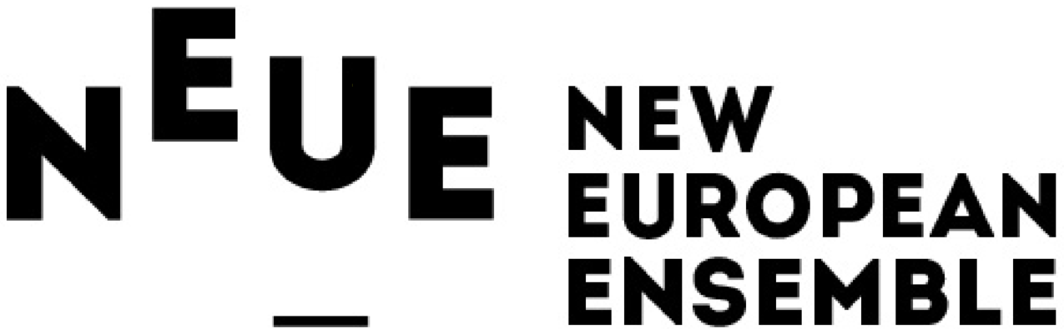

Persbericht, 26 februari 2021

New European Ensemble presenteert film 1984 met Edward Snowden op NPO

New European Ensemble presenteert de première van de speelfilm 1984 met Edward Snowden op zondag 21 maart 2021 om 23:05 uur op NPO2 extra. De film met acteur Boris van der Ham en klokkenluider Edward Snowden is gebaseerd op het gelijknamige boek van George Orwell. Estse componist Mihkel Kerem schreef een nieuw ensemblestuk geïnspireerd op de roman, vertolkt door het New European Ensemble in de film. Vanaf 26 oktober 2021 volgt een tournee in theaters door Nederland.

Filmpremière 1984
In opdracht van New European Ensemble maakte filmmaker Gijs Besseling met het New European Ensemble een speelfilm waarin het ensemblestuk van Kerem gecombineerd wordt met vertellingen uit de roman van Orwell geacteerd door Boris van der Ham met toelichting door Edward Snowden. Musici uit het ensemble beelden het verhaal uit in aangrijpende filmscènes.

1984 en actualiteiten
Snowden deed de onthulling over de Amerikaanse NSA en de mate waarin de communicatie van gewone burgers wordt onderschept en afgeluisterd. Volgens Snowden: “Increasingly we lose our seat at the table and our ability to steer the future and all of these processes begin from the corruption of language which was Orwell’s greatest fear.” De toenemende mate waarin onze persoonlijke communicatie wordt onderschept en opgeslagen door bedrijven en overheden bewijzen de relevantie van 1984 in onze tijd. De technologische vooruitgang maak het mogelijk om ons onder toezicht te houden en is niets minder dan een stap in de richting van de Orwells dystopie.
New European Ensemble brengt nieuwe muziek voor nieuw publiek
Het New European Ensemble wil met dit project de relevantie van nieuwe muziek voor de samenleving benadrukken. Artistiek leider Emlyn Stam: “De verklanking van componist Kerem en onze uitvoering van 1984 geven abstracte onderwerpen zoals privacy, dataverzameling en autoritaire populisme een heftige emotionele lading. Het ensemble vervolgt hiermee zijn missie om hedendaags repertoire op een aangrijpende en laagdrempelige manier presenteren voor een breed publiek.”

Première film 1984 op NPO2 Extra
Zondag 21 maart 2021, op NPO 2 Extra: 23:05 uur.

Eerste data tournee 1984 in de theaters vanaf oktober 2021
Dinsdag 26 oktober – Muziekgebouw, Amsterdam (schoolvoorstelling)
Woensdag 27 oktober- Muziekgebouw, Amsterdam - première
Donderdag 28 oktober – Amare, Den Haag
Dinsdag 2 november – Stadsgehoorzaal, Leiden
Woensdag 3 november – Spot/Schouwburg, Groningen

Trailer:
https://youtu.be/llP_fE7GaVg

Credits film 1984
Tekst: George Orwell
Film: Gijs Besseling
Regie: Emlyn Stam
Acteur: Boris van der Ham
Presentatie: Edward Snowden
Muziek en dirigent: Mihkel Kerem
Cello solo: Willem Stam
Ensemble: New European Ensemble
Duur: 65 minuten

Met dank aan: Fonds Podiumkunsten, Gemeente Den Haag. Kersjesfonds.

Noot voor redactie: Neem voor meer informatie contact op met Marjolein van Ruiten, 06-200 62 844, PR@marjoleinvanruiten.com

Perskit 1984 (met persfoto New European Ensemble, fotograaf Rob Overmeer, beelden uit de film 1984 van New European Ensemble: Edward Snowden, Boris van der Ham, Willem Stam - New European Ensemble)
https://www.neweuropeanensemble.com/press/

EXTRA INFORMATIE

Korte biografie New European Ensemble
New European Ensemble (NEuE) bestaat uit topmusici uit Europa en richt zich op impactvolle projecten met hoge kwaliteit nieuwe muziek. NEuE is opgericht in 2009 en gevestigd in Den Haag.
De missie van het ensemble is om hedendaagse en 20e-eeuws repertoire op een aangrijpende wijze te presenteren daarom zoekt het ensemble vaak naar combinaties met film, literatuur, dans, theater en beeldende kunst.

Over Edward Snowden en zijn medewerking aan de film 1984
Vanwege zijn rol als klokkenluider die de geheimen onthulde over de manier waarop de Amerikaanse NSA en zijn internationale partners massaal data aftapt van de eigen burgers, is Edward Snowden intiem verbonden met de thematiek van 1984. Voor de productie is reeds een speciale film met Edward Snowden gemaakt. Hij leeft in ballingschap in Rusland en is alleen per videoverbinding bereikbaar. Snowden introduceert de voorstelling middels een discussie over de relevantie van het verhaal van Orwell voor onze huidige context. Hij licht toe hoe en op welke wijze de data, gesprekken en privécommunicatie van burgers door bedrijven en overheden worden verzameld en afgeluisterd. Snowden neemt ook een kleine theatrale rol op zich in de voorstelling.

